## Зимний фестиваль ГТО

28 января в п.Ерзовка состоялся районный зимний фестиваль Всероссийского физкультурно-спортивного комплекса «ГОТОВ К ТРУДУ И ОБОРОНЕ» сезона 2023 года.

Котлубанцы приняли участие в соревнованиях и заняли 1 общекомандное место. А также получили следующие призовые места в личностном зачете:

Ахроров Абдурасул – 1 место в личностном зачете среди мужчин 18-24

Шиповалов Алексей – 3 место в личностном зачете среди мужчин 18-24

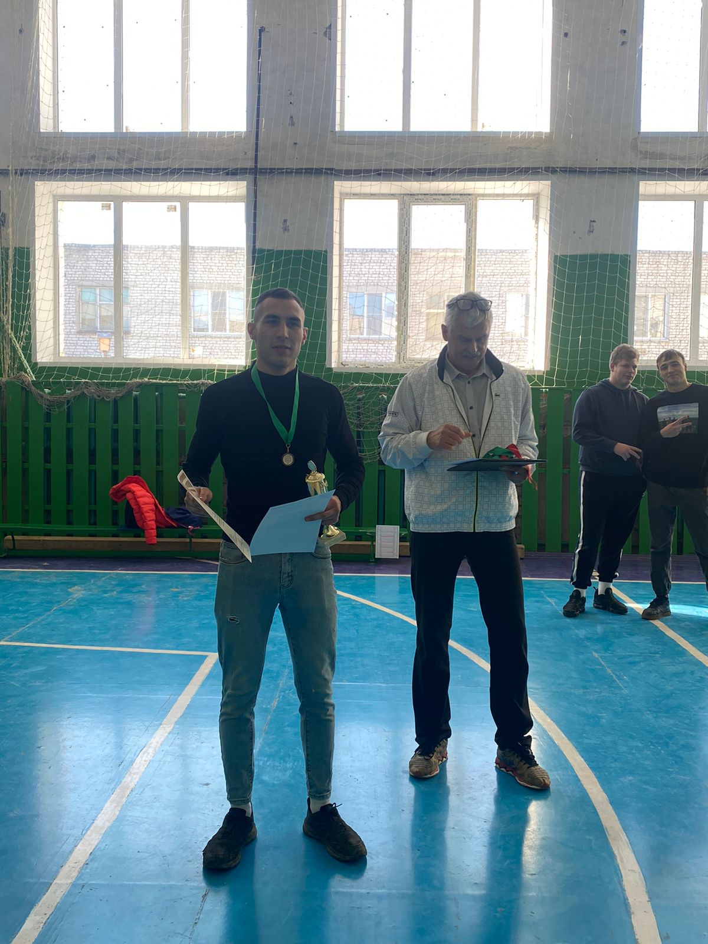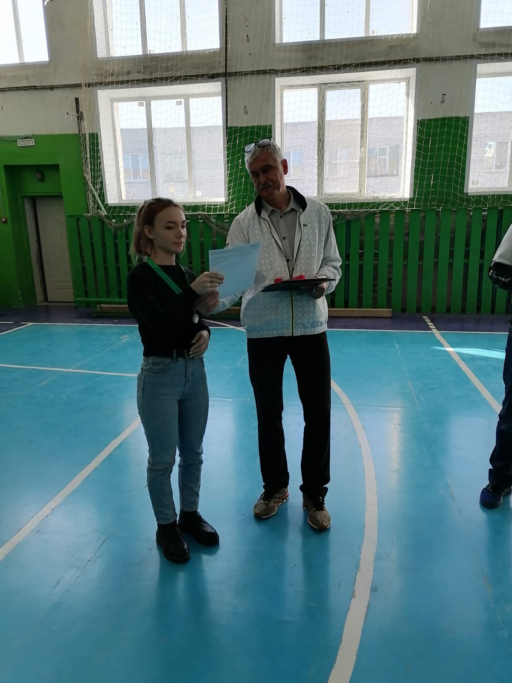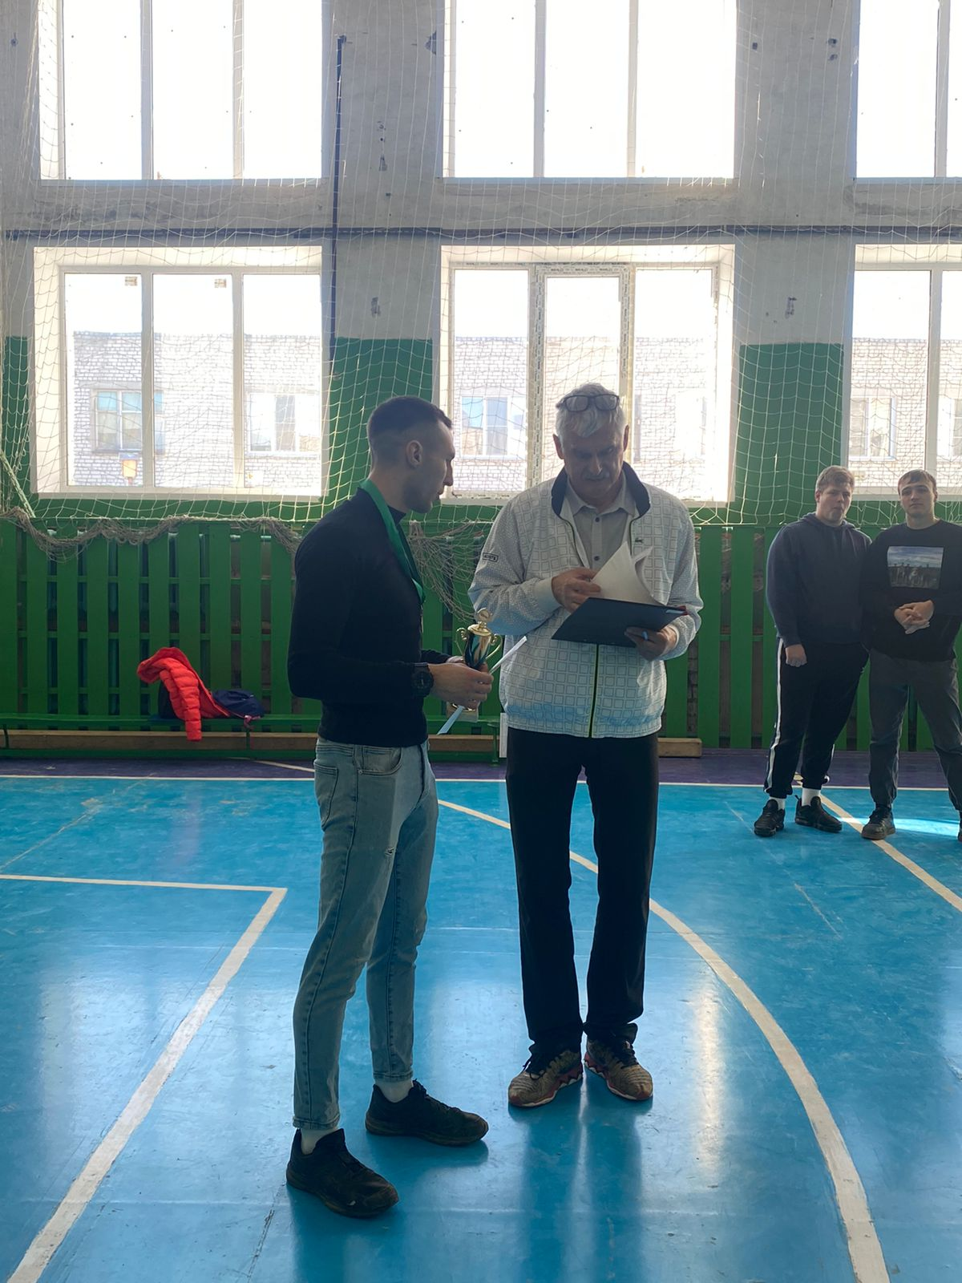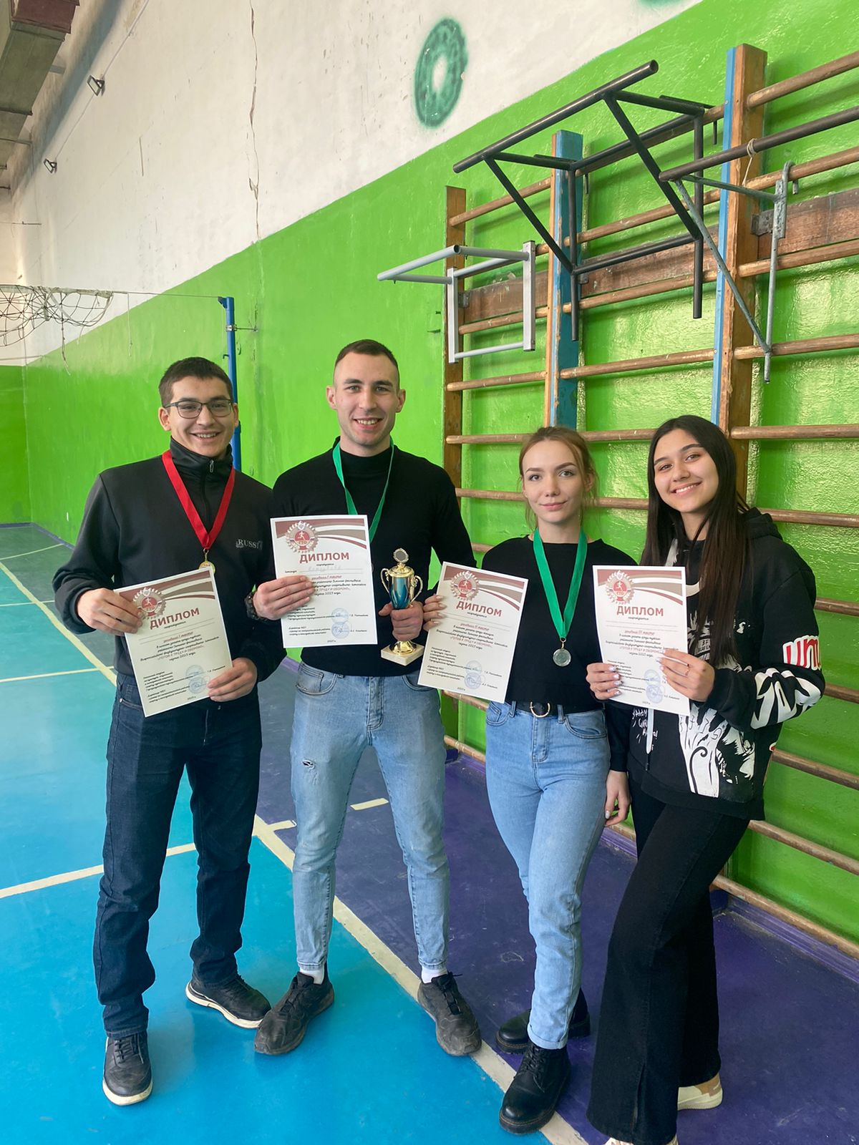Толмачева Юлия – 2 место в личностном зачете среди женщин 18-24.

